Załącznik nr 1 do wniosku osoby niepełnosprawnej o przyznanie środków na podjęcie działalności gospodarczej

Opinia doradcy Klienta dotycząca planowanej działalności gospodarczej

Imię i nazwisko osoby niepełnosprawnej:

.......................................................................................................................................................

Rodzaj działalności:

......................................................................................................................................................

Treść opinii:

.....................................................................................................................................................................................................................................................................................................................................................................................................................................................................
.......................................................................................................................................................
.......................................................................................................................................................
.......................................................................................................................................................
.......................................................................................................................................................
.......................................................................................................................................................
.......................................................................................................................................................
.......................................................................................................................................................

........................................................... ........................................................ (podpis wnioskodawcy) (podpis doradcy klienta)

Załącznik nr 2 do wniosku osoby niepełnosprawnej o przyznanie środków na podjęcie działalności gospodarczej (należy wypełnić w przypadku deklarowania wkładu własnego nie popartego wyciągiem z rachunku bankowego )

Piaseczno, dnia ..........................

…….........................................................................
(imię i nazwisko osoby składającej oświadczenie)

................................................................................
(adres zamieszkania)

Oświadczenie

Oświadczam, że posiadam środki finansowe deklarowane jako wkład własny w kwocie……………..…………………… (słownie:…………………………………………………..……………….………………)

...........................................................
(podpis składającego oświadczenie)

Załącznik nr 3 do wniosku osoby niepełnosprawnej o przyznanie środków na podjęcie działalności gospodarczej

Oświadczenie o pomocy de minimis,
w zakresie, o którym mowa w art. 37 ustawy z dnia 30 kwietnia 2004 r. o postępowaniu w sprawach dotyczących pomocy publicznej
( (Dz. U. z 2020, poz. 708)

Niniejszym oświadczam, że w roku bieżącym i w ciągu 2 poprzedzających go lat
nie otrzymałem/-am / otrzymałem/-am następującą pomoc de minimis:

L.P | DATA uzyskania pomocy de minimis | KWOTA uzyskanej pomocy de minimis  (euro) | KWOTA uzyskanej pomocy de minimis  (zł) | NAZWA PODMIOTU, który przyznał pomoc de minimis
1.

2.

3.

4.

................................................
(podpis Wnioskodawcy

Załącznik nr 4 do wniosku osoby niepełnosprawnej o przyznanie środków na podjęcie działalności gospodarczej

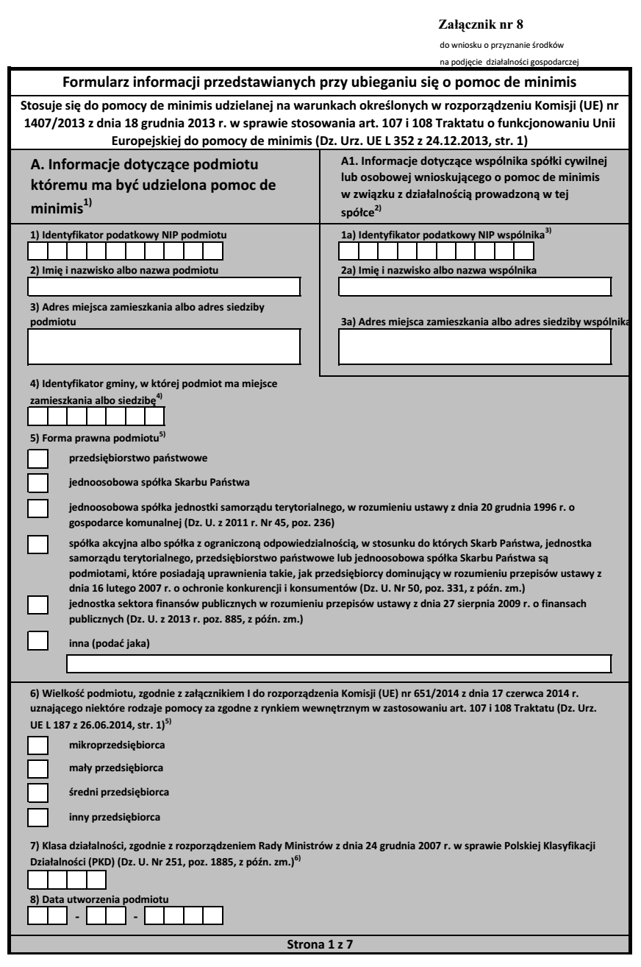

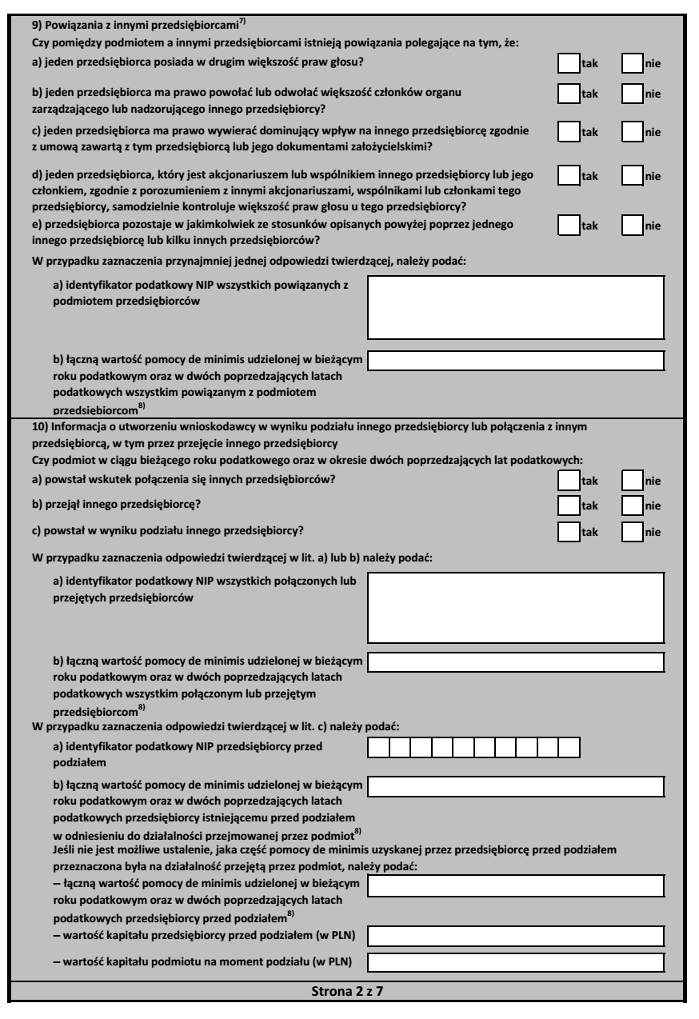

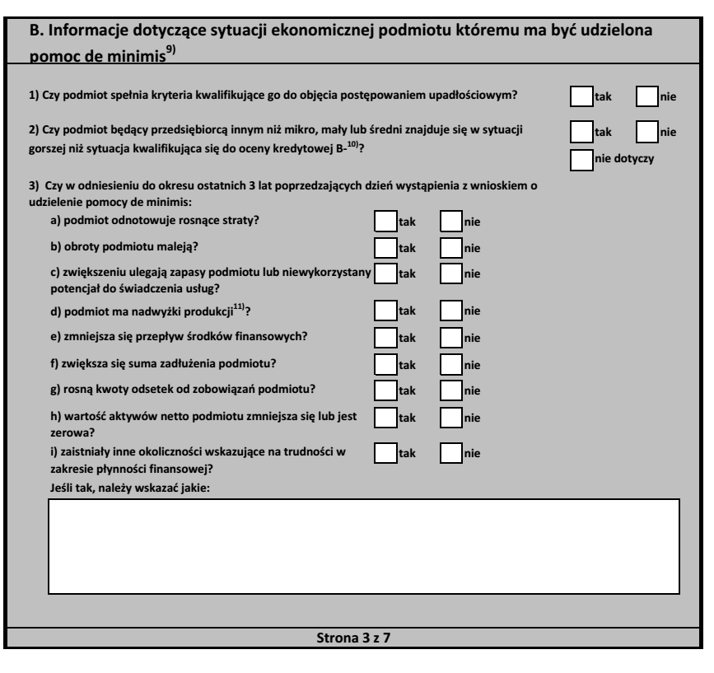

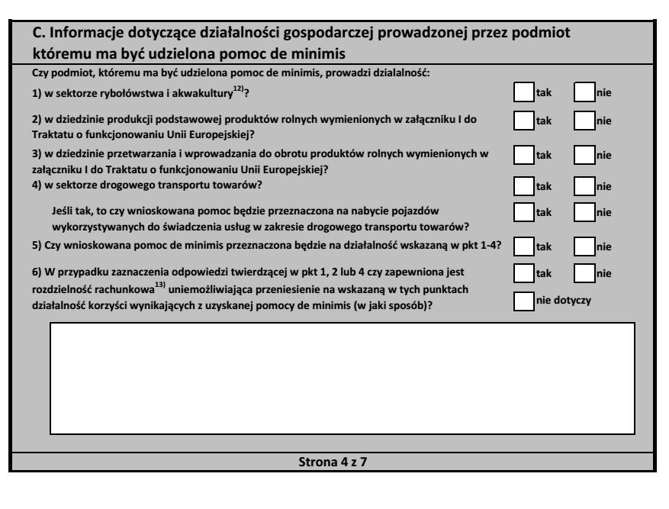

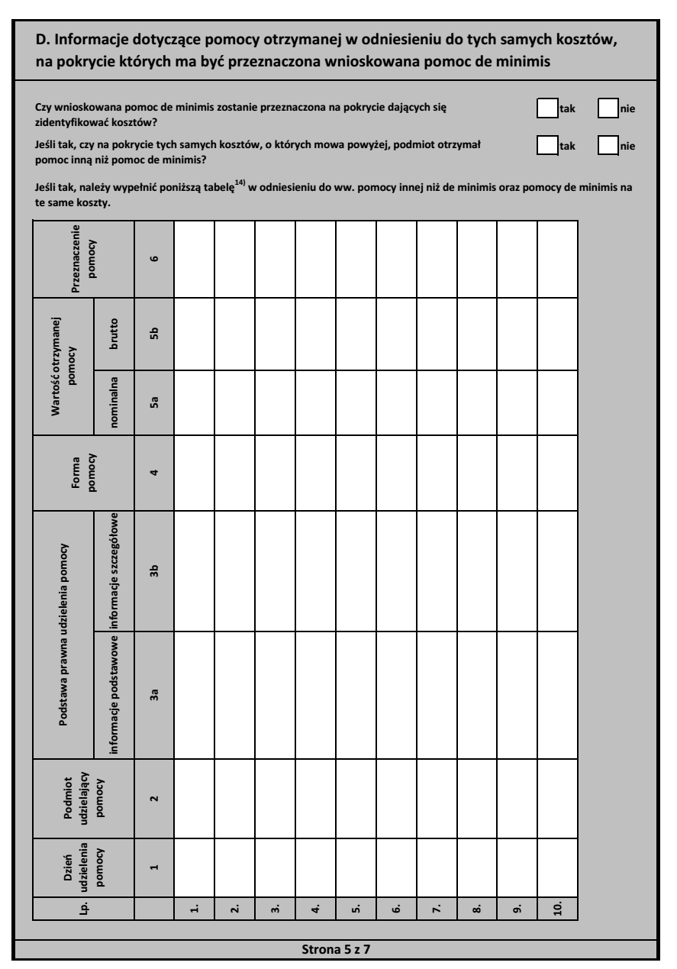

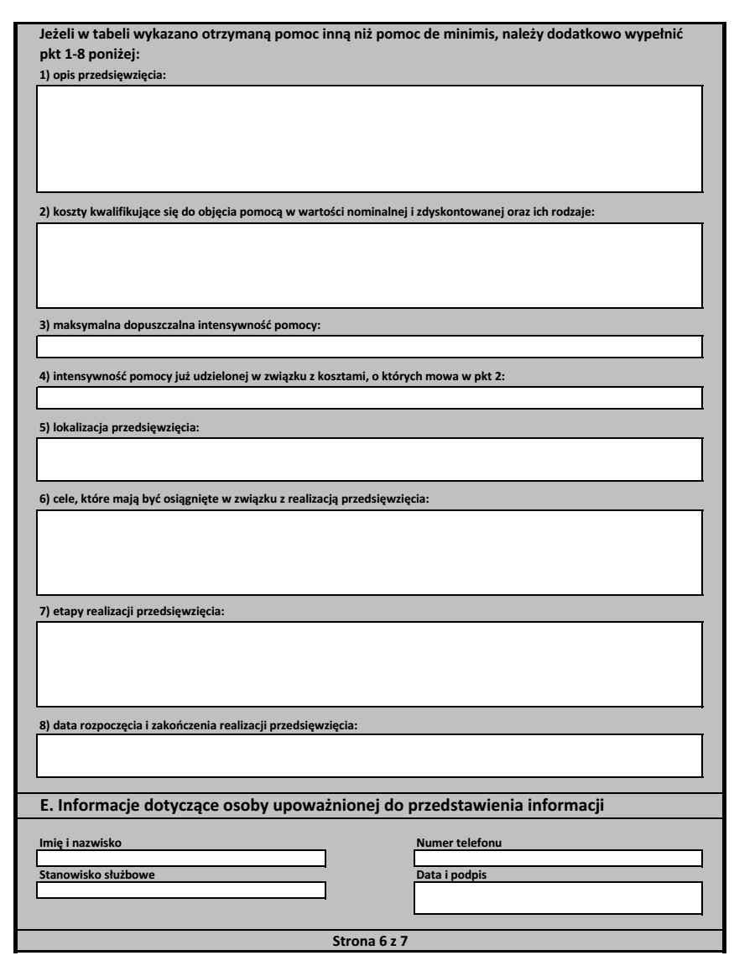

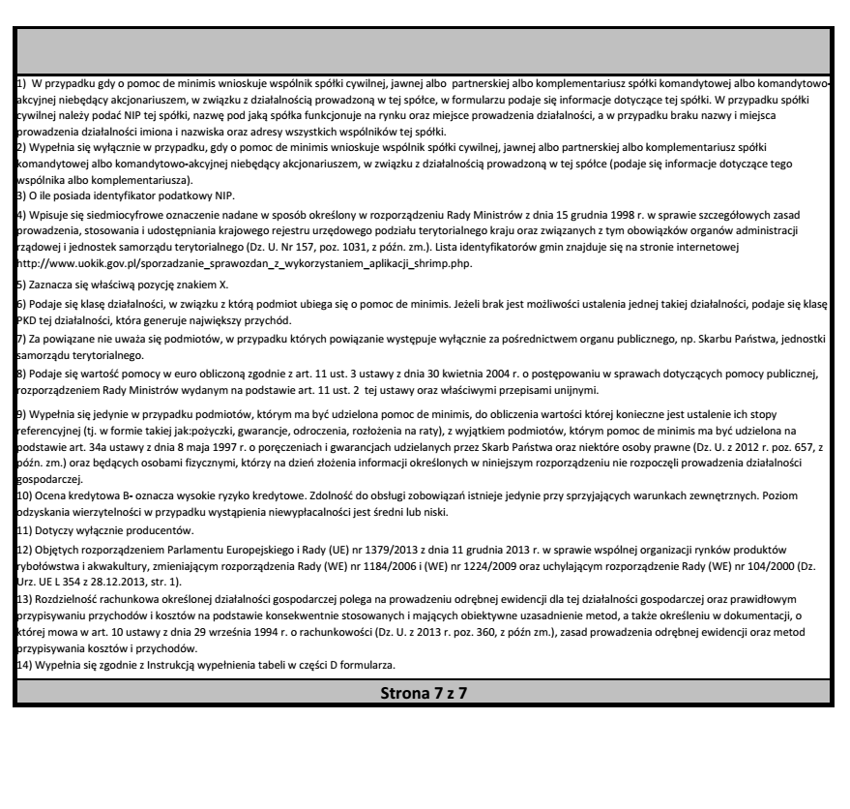

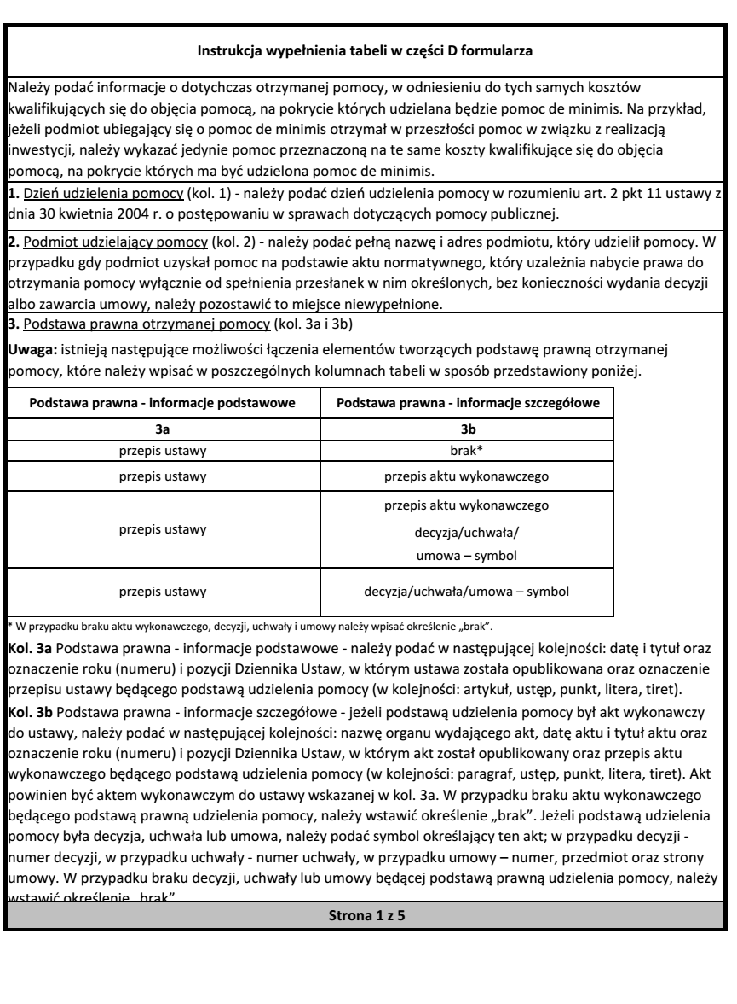

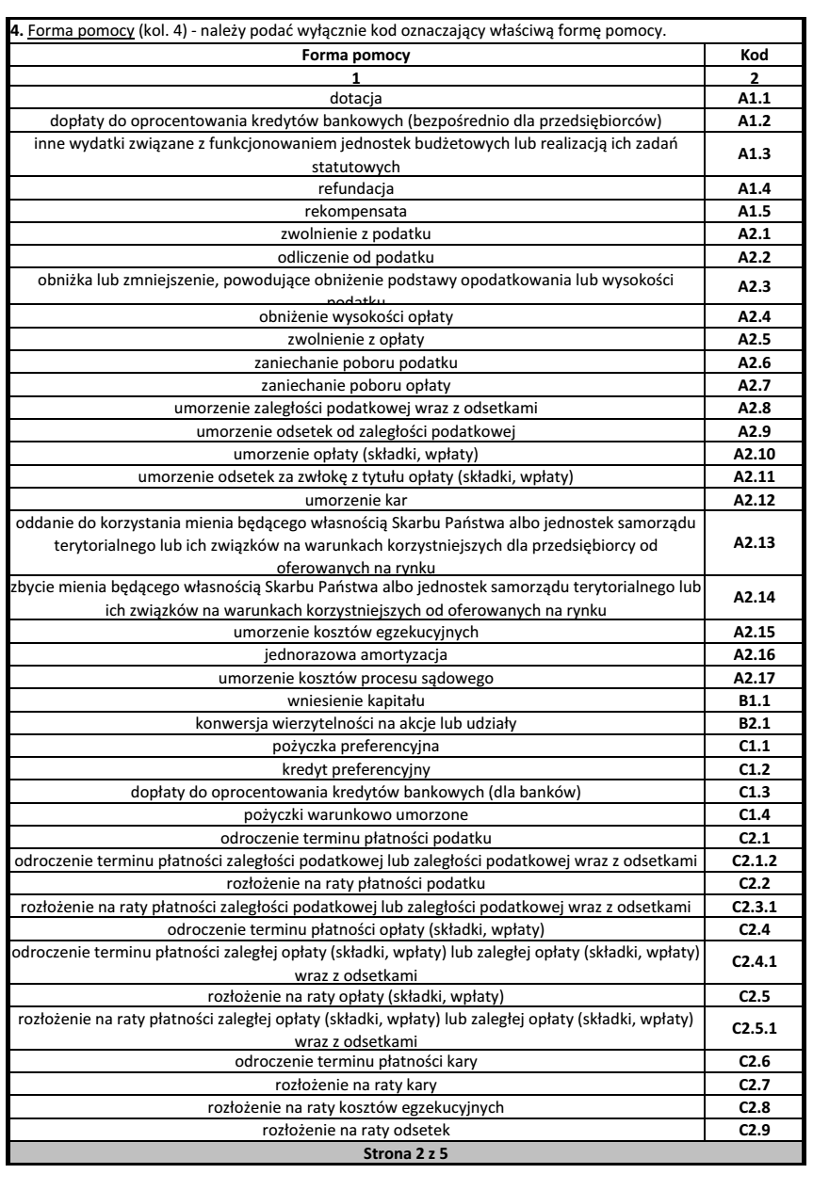

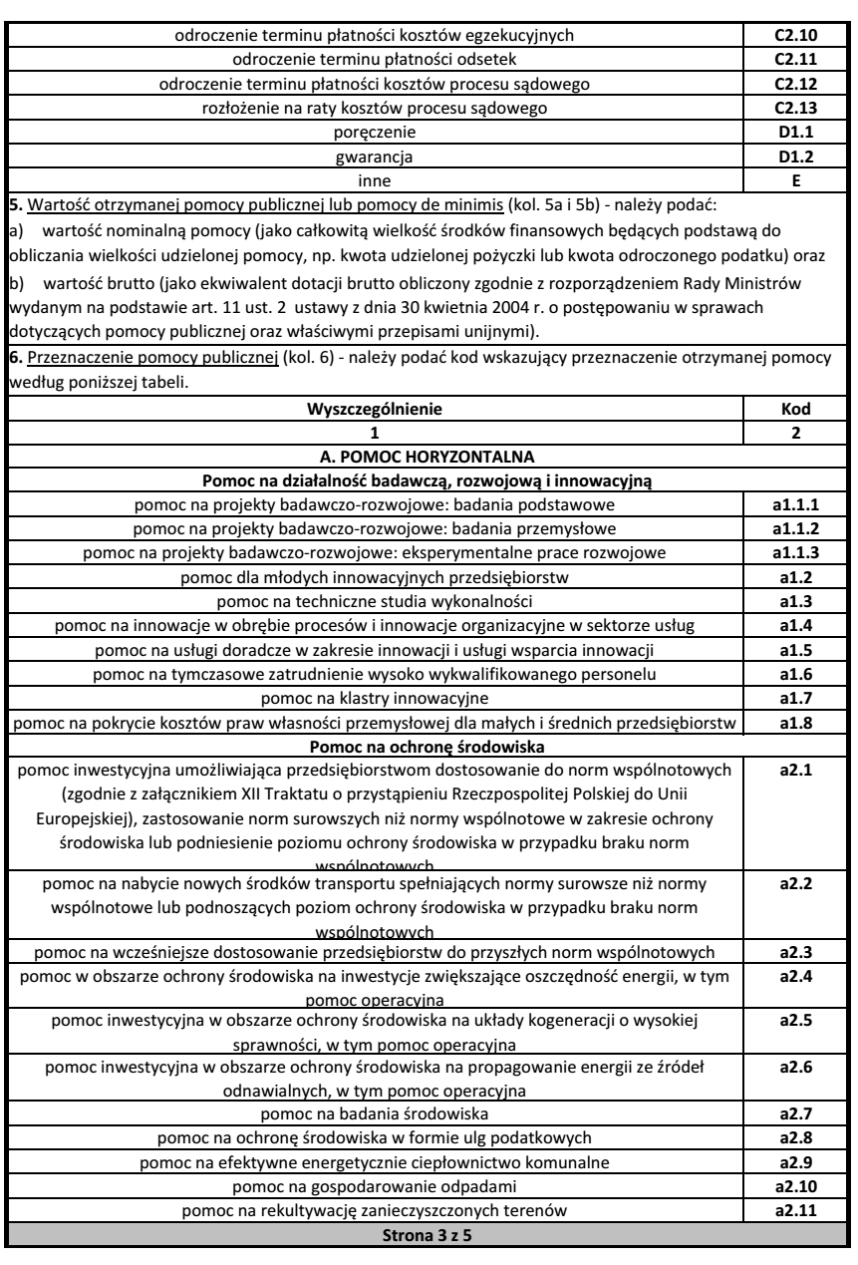

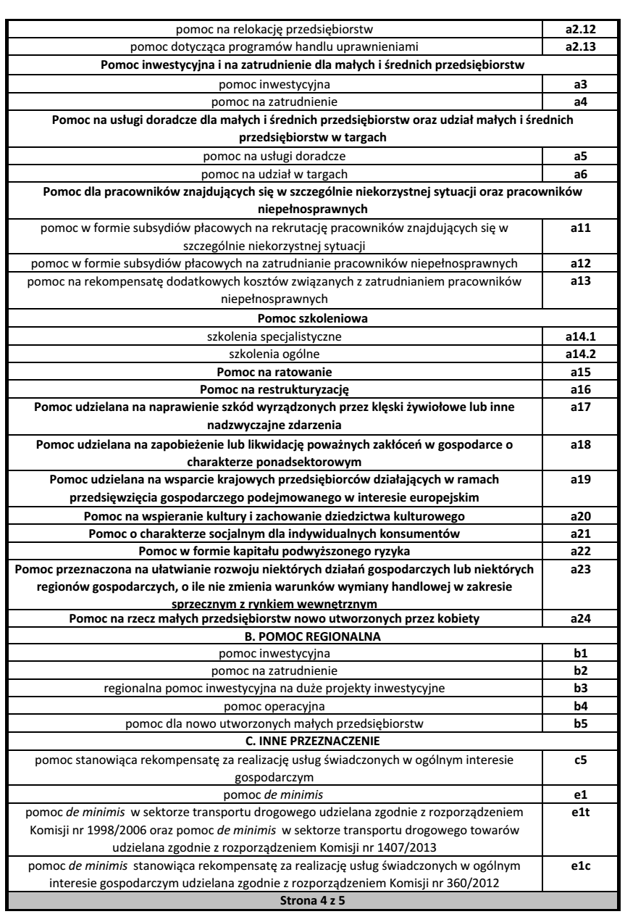

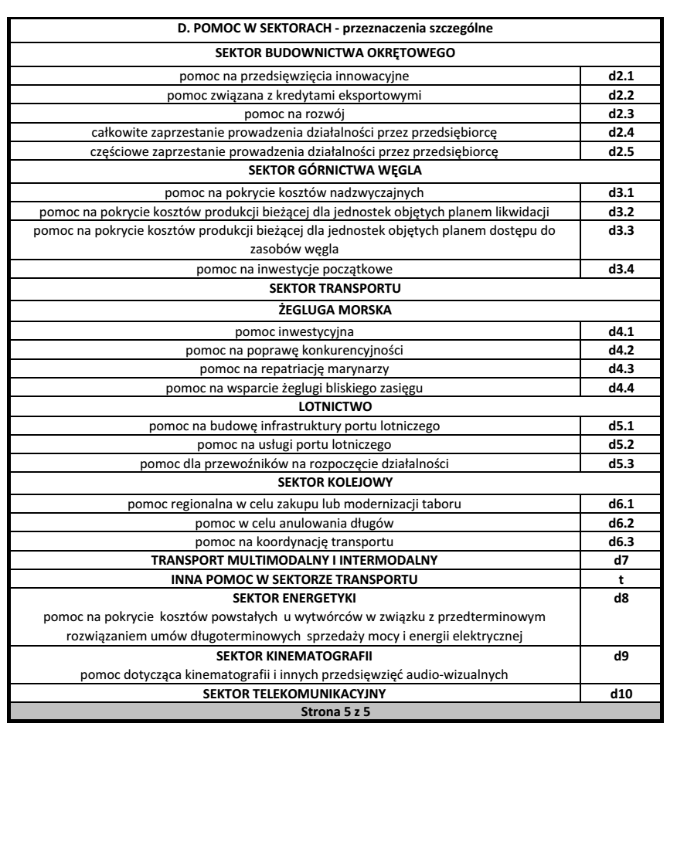

Załącznik nr 5
do wniosku osoby niepełnosprawnej o przyznanie środków na podjęcie działalności gospodarczej

Oświadczenie wnioskodawcy

Oświadczam, że:
- pozostaję w związku małżeńskim*
- nie pozostaję w związku małżeńskim*
- pozostaję we wspólności majątkowej małżeńskiej*
- nie pozostaję we wspólności majątkowej małżeńskiej * (prosimy o załączenie dokumentu o rozdzielności majątkowej)

.......................................................................................................................................................
(imię i nazwisko wnioskodawcy)

............................................................................
(data i podpis wnioskodawcy)

* niepotrzebne skreślić

OŚWIADCZENIE WSPÓŁMAŁŻONKA WNIOSKODAWCY
Ja - ................................................................................................................................................
(imię i nazwisko współmałżonka wnioskodawcy)
PESEL………………………………………………………………………………………….
w y r a ż a m z g o d ę na zaciągnięcie zobowiązania przez moją żonę / mojego męża
......................................................................................................................................................
(imię i nazwisko wnioskodawcy)
wynikającego z umowy, która zostanie zawarta w przypadku pozytywnego rozpatrzenia wniosku.

…………………………………………………..
(data i podpis współmałżonka wnioskodawcy)

Informacja o przetwarzaniu danych osobowych wnioskodawcy i współmałżonka.

Zgodnie z art.13 rozporządzenia Parlamentu Europejskiego i Rady (UE) 2016/679 z dnia 27 kwietnia 2016r.
w sprawie ochrony osób fizycznych w związku z przetwarzaniem danych osobowych i w sprawie swobodnego przepływu takich danych oraz uchylenia dyrektywy 95/46/WE (ogólnego rozporządzenia o ochronie danych) informujemy, że:
1.Administratorem danych osobowych jest Powiatowy Urząd Pracy w Piasecznie, z siedzibą:
05-500 Piaseczno, ul. Czajewicza 2/4, tel. 22 48 42 678; fax: 22 48 42 689;
e-mail: sekretariat@piaseczno.praca.gov.pl
2.Administrator wyznaczył inspektora ochrony danych, z którym może się Pan/Pani skontaktować poprzez
e-mail: iodo@piaseczno.praca.gov.pl lub pisemnie na adres siedziby Administratora.
3.Pana/Pani dane osobowe przetwarzane będą w celu zawarcia i realizacji umowy, zamówienia na podstawie art. 6 ust. 1 lit. b i c ogólnego rozporządzenia o ochronie danych osobowych z dnia 27 kwietnia 2016r.oraz Pana/Pani dane osobowe przetwarzane będą w celu realizacji usług i instrumentów rynku pracy oraz aktywizacji zawodowej oraz bezrobotnych i poszukujących pracy, w tym pośrednictwa w zatrudnieniu na podstawieart.6 ust. 1 lit. c ogólnego rozporządzenia o ochronie danych osobowych z dnia 27 kwietnia 2016r. w związku z art.9 i 9a ustawy z dnia 20 kwietnia 2004r. o promocji zatrudnienia i instytucjach rynku pracy.
4.Odbiorcami Pana/Pani danych osobowych będą podmioty uprawnione do uzyskania danych osobowych na podstawie przepisów prawa oraz inne podmioty, które przetwarzają Pana/Pani dane osobowe w imieniu Administratora, na podstawie zawartej umowy powierzenia danych (tzw. podmioty przetwarzające).
5.Pana/Pani dane będą przechowywane przez 10 lat, zgodnie z obowiązującymi przepisami.
6.Przysługuje Panu/Pani prawo żądania dostępu do danych osobowych ich sprostowania, ograniczenia przetwarzania, prawo do przenoszenia danych.
7.Przysługuje Panu/Pani prawo żądania usunięcia danych osobowych, jednak prawo to przysługuje nie wcześniej niż wynika to z obowiązujących przepisów dotyczących archiwizacji dokumentów (jak w pkt. 5 informacji).
8.Dane nie będą użyte do profilowania w myśl przepisów ogólnego rozporządzenia o ochronie danych osobowych (RODO) oraz nie będą użyte do zautomatyzowanego podejmowania decyzji.
9.Pana/Pani dane nie będą przekazywane do państwa trzeciego lub organizacji międzynarodowych.
10.Podanie przez Pana/Panią danych osobowych jest wymogiem ustawowym. Jest Pan/Pani zobowiązany
(-na) do ich podania, niepodanie danych uniemożliwi załatwienie sprawy w Powiatowym Urzędzie Pracy
w Piasecznie.
11.Przysługuje Panu/Pani prawo wniesienia skargi do organu nadzorczego – Prezesa Urzędu Ochrony Danych Osobowych ul. Stawki 2, 00-193 Warszawa

Piaseczno, dnia ……............................

………………………………………. ………………………………………………….
(nazwisko i imię wnioskodawcy) · ·(nazwisko i imię współmałżonka wnioskodawcy)

............................................................. ...............................................................................
(adres) (adres)

OŚWIADCZENIE
Oświadczam, że zapoznałem(-łam) się z powyższą informacją o przetwarzaniu danych osobowych

……………………..……….………..…………….........../…………………...................................................
(czytelny podpis wnioskodawcy) (czytelny podpis współmałżonka wnioskodawcy)

Załącznik nr 6
do wniosku osoby niepełnosprawnej o przyznanie środków na podjęcie działalności gospodarczej

INFORMACJA O PORĘCZYCIELU Nr 1

Imię i nazwisko ......................................................................................... Wiek ........................
Adres zamieszkania ......................................................................................................................
Telefon ...............................................................PESEL……………..........................................
Nazwa i nr ważnego dokumentu tożsamości…………………....................................................
Miejsce zatrudnienia/stanowisko/telefon......................................................................................
.......................................................................................................................................................
Dochody (średnia z ostatnich trzech miesięcy - brutto)........................................zł miesięcznie.
Czy korzysta z kredytów (jeśli tak, to prosimy podać wysokość kredytu, wysokość rat oraz ile rat pozostało do spłacenia) ......................................................................................................
Czy jest poręczycielem innych kredytobiorców / dotacji / refundacji .........................................

................................................
(data i podpis poręczyciela)

OŚWIADCZENIE WSPÓŁMAŁŻONKA PORĘCZYCIELA
Ja -
(imię i nazwisko współmałżonka poręczyciela)
w y r a ż a m z g o d ę na poręczenie przez moją żonę/mojego męża

......................................................................................................................................................
(imię i nazwisko poręczyciela)

Panu / Pani
(imię i nazwisko wnioskodawcy)
spłaty zobowiązań wynikających z umowy o przyznanie środków na podjecie działalności gospodarczej w wysokości ................................... zł..

…………………………………………………
(data i podpis wspólmałżonka poręczyciela)

Informacja o przetwarzaniu danych osobowych poręczyciela i współmałżonka poręczyciela.

Zgodnie z art.13 rozporządzenia Parlamentu Europejskiego i Rady (UE) 2016/679 z dnia 27 kwietnia 2016r.
w sprawie ochrony osób fizycznych w związku z przetwarzaniem danych osobowych i w sprawie swobodnego przepływu takich danych oraz uchylenia dyrektywy 95/46/WE (ogólnego rozporządzenia o ochronie danych) informujemy, że:
1.Administratorem danych osobowych jest Powiatowy Urząd Pracy w Piasecznie, z siedzibą:
05-500 Piaseczno, ul. Czajewicza 2/4, tel. 22 48 42 678; fax: 22 48 42 689;
e-mail: sekretariat@piaseczno.praca.gov.pl
2.Administrator wyznaczył inspektora ochrony danych, z którym może się Pan/Pani skontaktować poprzez
e-mail: iodo@piaseczno.praca.gov.pl lub pisemnie na adres siedziby Administratora.
3.Pana/Pani dane osobowe przetwarzane będą w celu zawarcia i realizacji umowy, zamówienia na podstawie art. 6 ust. 1 lit. b i c ogólnego rozporządzenia o ochronie danych osobowych z dnia 27 kwietnia 2016r.oraz Pana/Pani dane osobowe przetwarzane będą w celu realizacji usług i instrumentów rynku pracy oraz aktywizacji zawodowej oraz bezrobotnych i poszukujących pracy, w tym pośrednictwa w zatrudnieniu na podstawieart.6 ust. 1 lit. c ogólnego rozporządzenia o ochronie danych osobowych z dnia 27 kwietnia 2016r. w związku z art.9 i 9a ustawy z dnia 20 kwietnia 2004r. o promocji zatrudnienia i instytucjach rynku pracy.
4.Odbiorcami Pana/Pani danych osobowych będą podmioty uprawnione do uzyskania danych osobowych na podstawie przepisów prawa oraz inne podmioty, które przetwarzają Pana/Pani dane osobowe w imieniu Administratora, na podstawie zawartej umowy powierzenia danych (tzw. podmioty przetwarzające).
5.Pana/Pani dane będą przechowywane przez 10 lat, zgodnie z obowiązującymi przepisami.
6.Przysługuje Panu/Pani prawo żądania dostępu do danych osobowych ich sprostowania, ograniczenia przetwarzania, prawo do przenoszenia danych.
7.Przysługuje Panu/Pani prawo żądania usunięcia danych osobowych, jednak prawo to przysługuje nie wcześniej niż wynika to z obowiązujących przepisów dotyczących archiwizacji dokumentów (jak w pkt. 5 informacji).
8.Dane nie będą użyte do profilowania w myśl przepisów ogólnego rozporządzenia o ochronie danych osobowych (RODO) oraz nie będą użyte do zautomatyzowanego podejmowania decyzji.
9.Pana/Pani dane nie będą przekazywane do państwa trzeciego lub organizacji międzynarodowych.
10.Podanie przez Pana/Panią danych osobowych jest wymogiem ustawowym. Jest Pan/Pani zobowiązany
(-na) do ich podania, niepodanie danych uniemożliwi załatwienie sprawy w Powiatowym Urzędzie Pracy
w Piasecznie.
11.Przysługuje Panu/Pani prawo wniesienia skargi do organu nadzorczego – Prezesa Urzędu Ochrony Danych Osobowych ul. Stawki 2, 00-193 Warszawa

Piaseczno, dnia ……............................

………………………………………. ………………………………………………….
(nazwisko i imię poręczyciela) · ·(nazwisko i imię współmałżonka poręczyciela)

............................................................. ...............................................................................
(adres) (adres)

OŚWIADCZENIE
Oświadczam, że zapoznałem(-łam) się z powyższą informacją o przetwarzaniu danych osobowych

……………………..……….………..…………….........../…………………...................................................
(czytelny podpis poręczyciela) (czytelny podpis współmałżonka poręczyciela)

................................................................
(pieczęć zakładu pracy)

Znak:.................................................. ......................................................
(miejscowość, data)

ZAŚWIADCZENIE O ZATRUDNIENIU

Zaświadcza się, że Pan/Pani
zamieszkały/a

jest zatrudniony/a w.................................................................................................................................................
(nazwa, adres i telefon zakładu pracy)

na stanowisku.............................................................od dnia...............................................na podstawie:
- umowy o pracę zawartej na czas określony / nieokreślony*
- podać na jaki okres
Średnie dochody miesięczne brutto z ostatnich trzech miesięcy wynosiły:
.............................zł. słownie:
Wynagrodzenie powyższe jest / nie jest* obciążone z mocy wyroków sądowych lub innych tytułów .............................................................................................miesięcznie..................................................złWyżej wymieniony/a znajduje / nie znajduje się* w okresie wypowiedzenia w/w umowy ani w okresie próbnym. Zakład pracy znajduje się / nie znajduje się* w stanie likwidacji ani upadłości.

................................................................
(pieczątka imienna i podpis osoby upoważnionej)

Załącznik nr 7
do wniosku osoby niepełnosprawnej o przyznanie środków na podjęcie działalności gospodarczej

INFORMACJA O PORĘCZYCIELU Nr 2

Imię i nazwisko ......................................................................................... Wiek ........................
Adres zamieszkania ......................................................................................................................
Telefon ...............................................................PESEL……………..........................................
Nazwa i nr ważnego dokumentu tożsamości…………………....................................................
Miejsce zatrudnienia/stanowisko/telefon......................................................................................
.......................................................................................................................................................
Dochody (średnia z ostatnich trzech miesięcy - brutto)........................................zł miesięcznie.
Czy korzysta z kredytów (jeśli tak, to prosimy podać wysokość kredytu, wysokość rat oraz ile rat pozostało do spłacenia) ......................................................................................................
Czy jest poręczycielem innych kredytobiorców / dotacji / refundacji .........................................

................................................
(data i podpis poręczyciela)

OŚWIADCZENIE WSPÓŁMAŁŻONKA PORĘCZYCIELA
Ja -
(imię i nazwisko współmałżonka poręczyciela)
w y r a ż a m z g o d ę na poręczenie przez moją żonę/mojego męża

......................................................................................................................................................
(imię i nazwisko poręczyciela)

Panu / Pani
(imię i nazwisko wnioskodawcy)
spłaty zobowiązań wynikających z umowy o przyznanie środków na podjecie działalności gospodarczej w wysokości ................................... zł..

…………………………………………………
(data i podpis wspólmałżonka poręczyciela)
Informacja o przetwarzaniu danych osobowych poręczyciela i współmałżonka poręczyciela.

Zgodnie z art.13 rozporządzenia Parlamentu Europejskiego i Rady (UE) 2016/679 z dnia 27 kwietnia 2016r.
w sprawie ochrony osób fizycznych w związku z przetwarzaniem danych osobowych i w sprawie swobodnego przepływu takich danych oraz uchylenia dyrektywy 95/46/WE (ogólnego rozporządzenia o ochronie danych) informujemy, że:
1.Administratorem danych osobowych jest Powiatowy Urząd Pracy w Piasecznie, z siedzibą:
05-500 Piaseczno, ul. Czajewicza 2/4, tel. 22 48 42 678; fax: 22 48 42 689;
e-mail: sekretariat@piaseczno.praca.gov.pl
2.Administrator wyznaczył inspektora ochrony danych, z którym może się Pan/Pani skontaktować poprzez
e-mail: iodo@piaseczno.praca.gov.pl lub pisemnie na adres siedziby Administratora.
3.Pana/Pani dane osobowe przetwarzane będą w celu zawarcia i realizacji umowy, zamówienia na podstawie art. 6 ust. 1 lit. b i c ogólnego rozporządzenia o ochronie danych osobowych z dnia 27 kwietnia 2016r.oraz Pana/Pani dane osobowe przetwarzane będą w celu realizacji usług i instrumentów rynku pracy oraz aktywizacji zawodowej oraz bezrobotnych i poszukujących pracy, w tym pośrednictwa w zatrudnieniu na podstawieart.6 ust. 1 lit. c ogólnego rozporządzenia o ochronie danych osobowych z dnia 27 kwietnia 2016r. w związku z art.9 i 9a ustawy z dnia 20 kwietnia 2004r. o promocji zatrudnienia i instytucjach rynku pracy.
4.Odbiorcami Pana/Pani danych osobowych będą podmioty uprawnione do uzyskania danych osobowych na podstawie przepisów prawa oraz inne podmioty, które przetwarzają Pana/Pani dane osobowe w imieniu Administratora, na podstawie zawartej umowy powierzenia danych (tzw. podmioty przetwarzające).
5.Pana/Pani dane będą przechowywane przez 10 lat, zgodnie z obowiązującymi przepisami.
6.Przysługuje Panu/Pani prawo żądania dostępu do danych osobowych ich sprostowania, ograniczenia przetwarzania, prawo do przenoszenia danych.
7.Przysługuje Panu/Pani prawo żądania usunięcia danych osobowych, jednak prawo to przysługuje nie wcześniej niż wynika to z obowiązujących przepisów dotyczących archiwizacji dokumentów (jak w pkt. 5 informacji).
8.Dane nie będą użyte do profilowania w myśl przepisów ogólnego rozporządzenia o ochronie danych osobowych (RODO) oraz nie będą użyte do zautomatyzowanego podejmowania decyzji.
9.Pana/Pani dane nie będą przekazywane do państwa trzeciego lub organizacji międzynarodowych.
10.Podanie przez Pana/Panią danych osobowych jest wymogiem ustawowym. Jest Pan/Pani zobowiązany
(-na) do ich podania, niepodanie danych uniemożliwi załatwienie sprawy w Powiatowym Urzędzie Pracy
w Piasecznie.
11.Przysługuje Panu/Pani prawo wniesienia skargi do organu nadzorczego – Prezesa Urzędu Ochrony Danych Osobowych ul. Stawki 2, 00-193 Warszawa

Piaseczno, dnia ……............................

………………………………………. ………………………………………………….
(nazwisko i imię poręczyciela) · ·(nazwisko i imię współmałżonka poręczyciela)

............................................................. ...............................................................................
(adres) (adres)

OŚWIADCZENIE
Oświadczam, że zapoznałem(-łam) się z powyższą informacją o przetwarzaniu danych osobowych

……………………..……….………..…………….........../…………………...................................................
(czytelny podpis poręczyciela) (czytelny podpis współmałżonka poręczyciela)

...........................................................
(pieczęć zakładu pracy)

Znak:.................................................. ......................................................
(miejscowość, data)

ZAŚWIADCZENIE O ZATRUDNIENIU

Zaświadcza się, że Pan/Pani.
zamieszkały/a

jest zatrudniony/a w
(nazwa, adres i telefon zakładu pracy)

na stanowisku.............................................................od dnia...............................................na podstawie:
- umowy o pracę zawartej na czas określony / nieokreślony*
- podać na jaki okres
Średnie dochody miesięczne brutto z ostatnich trzech miesięcy wynosiły:
.............................zł. słownie:
Wynagrodzenie powyższe jest / nie jest* obciążone z mocy wyroków sądowych lub innych tytułów .............................................................................................miesięcznie..................................................złWyżej wymieniony/a znajduje / nie znajduje się* w okresie wypowiedzenia w/w umowy ani w okresie próbnym. Zakład pracy znajduje się / nie znajduje się* w stanie likwidacji ani upadłości.

..................................................................
(pieczątka imienna i podpis osoby upoważnionej)

Niepotrzebne skreślić – w przypadku wyboru „otrzymałem/am” proszę także dołączyć do niniejszego wniosku zaświadczenia o pomocy de minimis. W przypadku wybory „nie otrzymałem/am” proszę w tabeli wpisać: „nie dotyczy”

